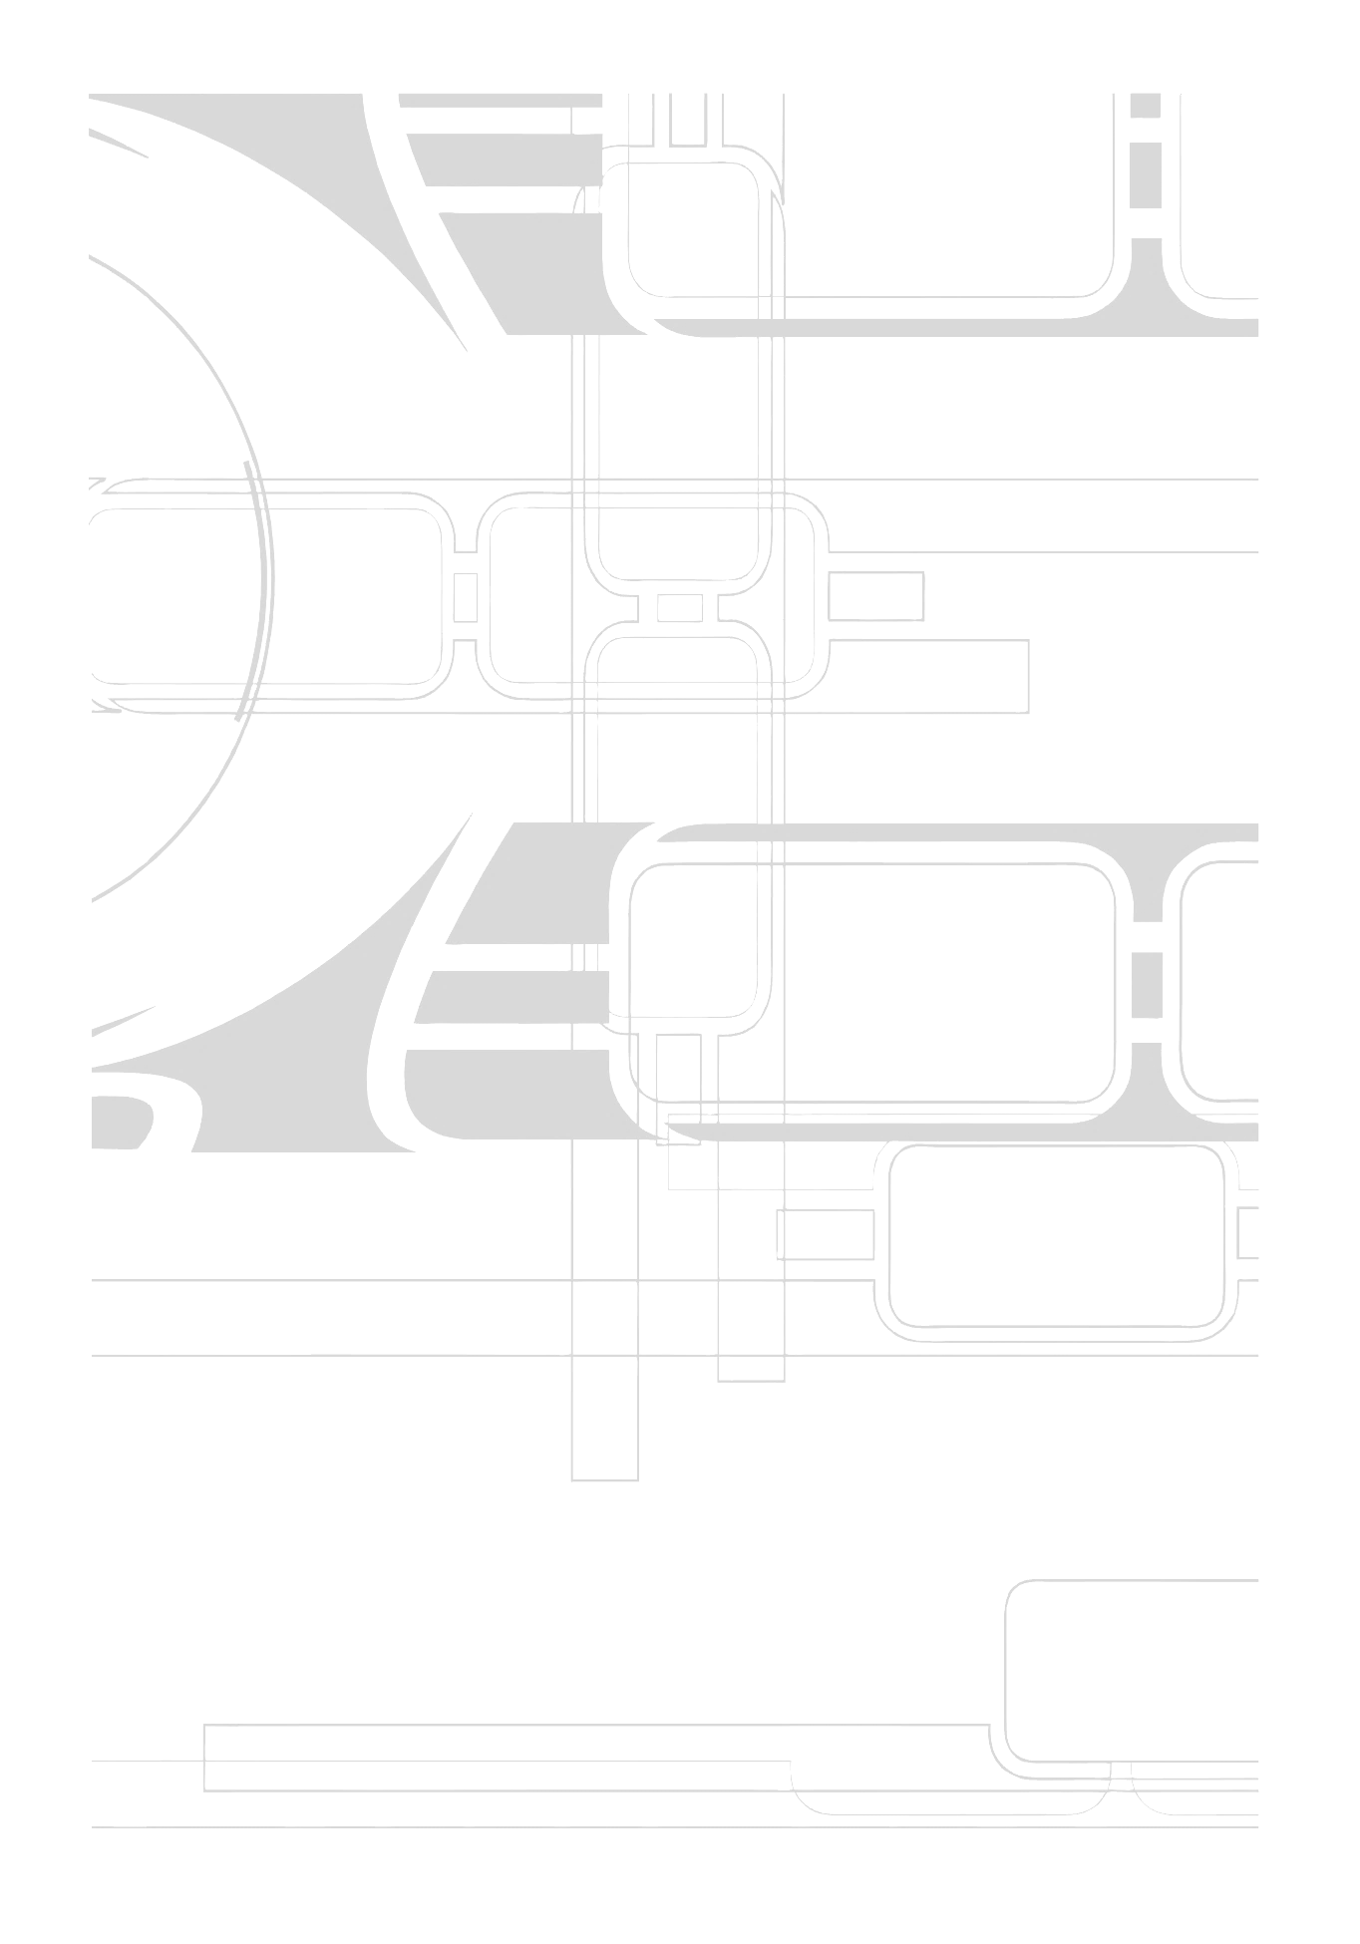

**bouclier**

○○○○○ ○○○○○  
○○○○○ ○○○○○

**armure**

**Pr**

**Malus**

**armes**

**Dg**

**Portée**

**traits $ distintifs**

1.

2.

3.

4.

5.

6.

7.

D10 RuleS System

**attributs**

**capacités**

**spécificités**

**maîtrise de la force**

○○○○○

**Star\ warS|**

TAlES... of Light and Darkness

**santé**

**Contusion** □

**Blessure légère** □

**Blessure moyenne** □□

**Blessure grave** □

**Blessure mortelle** □

**Inconscient**  □

**Encombrement : /**

**Dark $ Light**

○○○○○ ○○○○○

**points de force**

○○○○○○○○○○  
○○○○○

**historiques**

1. ○○○○○

2. ○○○○○

3. ○○○○○

4. ○○○○○

5. ○○○○○

6. ○○○○○

7. ○○○○○

**disciplines**

1. ○○○○○

2. ○○○○○

3. ○○○○○

4. ○○○○○

5. ○○○○○

6. ○○○○○

7. ○○○○○

**Talents**

**Athlétisme** ○○○○○

**Commandement** ○○○○○

**Discrétion** ○○○○○

**Empathie**  ○○○○○

**Esquive** ○○○○○

**Marchandage** ○○○○○

**Persuasion** ○○○○○

**Sans armes** ○○○○○

**Vigilance** ○○○○○

**mental**

**Intelligence** ●○○○○

**Mémoire** ●○○○○

**Volonté** ●○○○○

**social**

**Présence** ●○○○○

**Perception** ●○○○○

**Courage** ●○○○○

**physique**

**Force** ●○○○○

**Dextérité** ●○○○○

**Endurance** ●○○○○

**Compétences**

**Astrogation** ○○○○○

**Armes blaster** ○○○○○

**Armes de contact** ○○○○○

**Armes lourdes** ○○○○○

**Canons de vaisseau** ○○○○○

**Pilotage vaisseaux l** ○○○○○

**Pilotage vaisseaux L** ○○○○○

**Pilotage répulseurs** ○○○○○

**Senseurs, Com.** ○○○○○

**Connaissances**

**Culture galactique** ○○○○○

**Érudition, Linguistique** ○○○○○

**Investigation** ○○○○○

**Lois, Bureaucratie** ○○○○○

**Médecine** ○○○○○

**Nature, Survie** ○○○○○

**Programmation** ○○○○○

**Réparation** ○○○○○

**Sécurité, Démolition** ○○○○○

**description :**

**Nom :**

**race:**

**concept :**

**âge: sexe :**

**taille : poids :**

**nature :**